Instituto Social Nossa Senhora de Fátima

TK Soluções De Informática



Sistema De Anúncios

São Paulo  
 2020

INTEGRANTES:

João Victor Mendes de Souza INFO-B Nº15

Kauã Cardoso da Mata Nº18

Matheus Silva de Carvalho Vieira INFO-B N°23

Pedro Costa de Carvalho INFO-B Nº27

Samuel Dos Santos Silva Fiuza Nº32

Link Trello: https://trello.com/b/yfaiP9p1/tcc-sistema-de-anuncios

Link Git:

https://github.com/JVZer0/TCC

ÍNDICE

BrainStorm...................................................................................................................3

Casos de uso...............................................................................................................4

Prototipação.................................................................................................................8

MER............................................................................................................................15

Script Banco de Dados...............................................................................................16

**Brainstorm**

**Tema: anúncios de roupa.**

Página Inicial (Apresentação)

-Cadastrar login

-Login

-Minha conta (Alterar login)

-Tela com os anúncio

-Tela de anuncio mais detalhado

-Meus anúncios

-Tela de anúncios favoritos

-Alterar anuncio

-Inativar anuncio

-Excluir anuncio

-Tela anunciar

-O usuário poderá pesquisar anúncios mais específicos usando a barra de pesquisa.

-Filtrar anúncios por estado.

-Filtrar por gênero.

-Filtrar por tamanho.

-Filtrar por condição.

**Casos de Uso Sistema de Anúncios**

**Especificações:**

**USE CASE ANÚNCIOS**

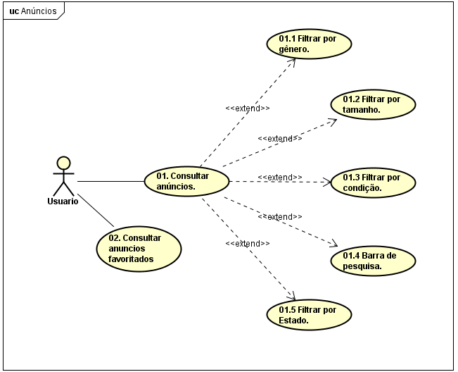

**UC-CONSULTARANUNCIOS.01 :** O Usuário ira ver os anúncios , que já foram anunciados. Podendo filtrar por gênero , tamanho , condição , Estado e podendo usar também a barra de pesquisa.

**USE CASE CADASTRAR**

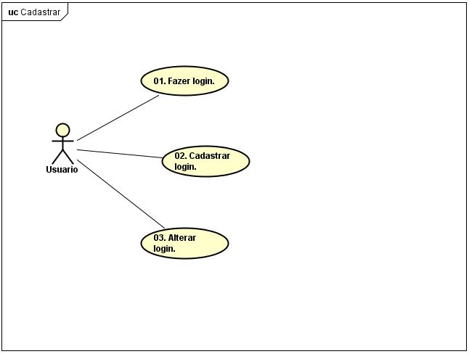

**UC-CADASTRAR.01 :** O usuário devera fazer o login , com o nome e senha , podendo também alterá-lo.

**USE CASE MEUS ANÚCIOS**

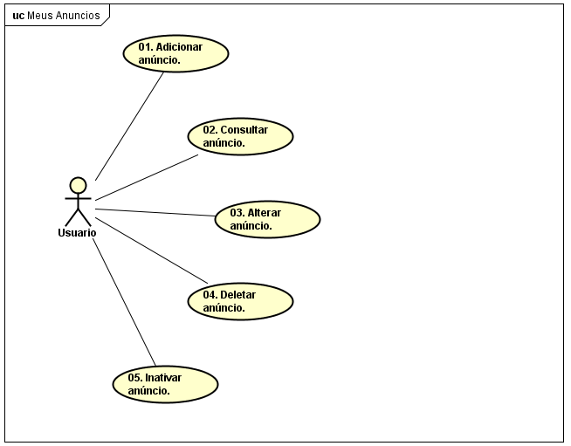

**UC-MEUSANUNCIOS.01 :** O usuário , poderá adicionar um anuncio , comprido todas as normas de filtro , uma foto e suas descrições.

**UC-MEUSANUNCIOS.02 :** O usuário poderá consultar seu(s) anuncio(s) . Para isso ele deverá clicar em “Meus Anúncios”.

**UC-MEUSANUNCIOS.03 :** O usuário poderá alterar seu anúncio caso esteja com alguma descrição errada ou apenas trocar de produto.

**UC-MEUSANUNCIOS.04 :** O usuário pode simplesmente deletar seu anúncio , caso esteja desatualizado , errado , modificado ou etc.

**UC-MEUSANUNCIOS.05 :** O usuário também poderá inativar seu anuncio caso não queira deletar do sistema . O anuncio apenas não será mostrado ate que o usuário conceda o acesso novamente .

**THUMBANIL PROTOTIPAÇÃO**

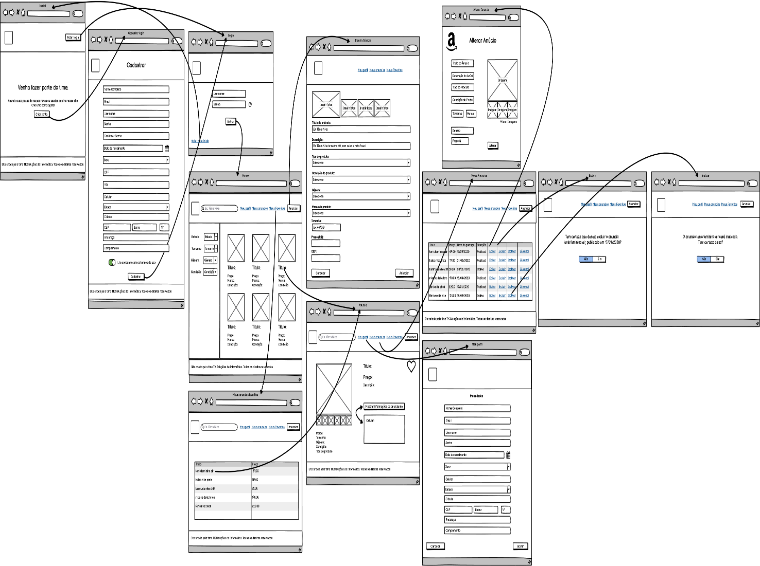

**PROTOTIPAÇÃO**

|  |  |
| --- | --- |
| **PRTP001.INICIAL** | |
|  | **Evento**: fazer login  **Entrada**: ...  **Saída**: Ir para tela de [[fazer login]]  ***  **Evento**: Criar Conta  **Entrada**: ...  **Saída**: Ir para tela de [[Cadastrar]]  *** |

|  |  |
| --- | --- |
| **PRTP002.CADASTRAR** | |
|  | **Evento**: Cadastrar  **Entrada**: ...  **Saída**: Ir para tela de [[Login]]  ***  **Evento**: Click de “ Li e concordo com os termos de uso”  **Entrada**: ...  **Saída**: ....... |

|  |  |
| --- | --- |
| **PRTP003.LOGIN** | |
|  | **Evento**: Entrar  **Entrada**: Nome, Senha  **Saída**: Ir para tela de meu [[Meu Perfil]]  ***  **Evento**: Voltar para o inicio  **Entrada**: ...  **Saída**: Ir para tela [[Inicial]]  *** |

|  |  |
| --- | --- |
| **PRTP004.HOME** | |
|  | **Evento**: Anunciar  **Entrada**: ....  **Saída:** Ir para tela de [[Inserir anúncio]]  ***  **Evento**: Clicar em qualquer Anuncio  **Entrada**: Estado , Tamanho , Gênero , Condição .  **Saída**: Exibir Anúncio  **Evento :**  Clicar no link meu perfil  **Entrada : ....**  **Saída :** Ir para [[Meu Perfil]]  **Evento :**  Clicar no link meus anúncios  **Entrada : ....**  **Saída :** Ir para [[Meus Anúncios]]  **Evento :**  Clicar no link meu Favoritos  **Entrada : ....**  **Saída :** Ir para [[Anúncios Favoritos]] |

|  |  |
| --- | --- |
| **PRTP005.MEUS ANÚCIOS FAVORITOS** | |
|  | **Evento**: Anunciar  **Entrada**: ...  **Saída**: Ir para tela de [[*Inserir Anuncio*]]  ***  **Evento**: Clicar em algum anuncio favorito .  **Entrada**: ...  **Saída**: Exibir Anuncio  **Evento :**  Clicar no link meu perfil  **Entrada : ....**  **Saída :** Ir para [[Meu Perfil]]  **Evento :**  Clicar no link meus anúncios  **Entrada : ....**  **Saída :** Ir para [[Meus Anúncios]]  **Evento :**  Clicar no link meu Favoritos  **Entrada : ....**  **Saída :** Ir para [[Anúncios Favoritos]] |

|  |  |
| --- | --- |
| **PRTP006.INSERIR ANÚCIO** | |
|  | **Evento**: Cancelar .  **Entrada**:.......  **Saída**: Voltar para tela anterior  ***  **Evento**: Anunciar  **Entrada**: Imagem , Titulo do anúncio , descrição , tipo do produto , condição do produto , Gênero , Marca do produto , Tamanho , Preço , CEP.  **Saída**: Anunciar Novo Anúncio  ***  **Evento :**  Clicar no link meu perfil  **Entrada : ....**  **Saída :** Ir para [[Meu Perfil]]  **Evento :**  Clicar no link meus anúncios  **Entrada : ....**  **Saída :** Ir para [[Meus Anúncios]]  **Evento :**  Clicar no link meu Favoritos  **Entrada : ....**  **Saída :** Ir para [[Anúncios Favoritos]] |

|  |  |
| --- | --- |
| **PRTP007.ALTERAR ANUNCIO** | |
|  | **Evento**: Alterar  **Entrada**: Titulo do núncio, Descrição , tipo do Produto , Condição , Tamanho , Marca , Gênero , Preço .  **Saída**: Alterar Anuncio  *** |

|  |  |
| --- | --- |
| **PRTP008.MEUS ANUNCIOS** | |
|  | **Evento**: Anunciar  **Entrada**: ....  **Saída**: Ir para tela de [[Inserir Anuncio]]  ***  **Evento**: Editar  **Entrada**: ...  **Saída**: Ir para tela de [[*Alterar Anuncio*]]  ***  **Evento**: Excluir  **Entrada**: ...  **Saída**: Ir para tela de [[ Excluir anuncio]]  **Evento :**  Inativar  **Entrada : ....**  **Saída :** Ir para tela de [[Inativar Anuncio]]  **Evento :**  Já Vendi  **Entrada : ....**  **Saída :** Exclui da lista de meus anúncios  **Evento :**  Clicar no link meu Favoritos |

|  |  |
| --- | --- |
| **PRTP0009.MEUPERFIL** | |
|  | **Evento**: Cancelar .  **Entrada**: ....  **Saída**: Voltar a tela anterior  ***  **Evento**: Salvar  **Entrada**: Nome Completo , E-mail . username , senha , data de nascimento , Sexo , Celular , Estado ,Cidade ,CEP , Bairro , Nº , Endereço , Complemento.  **Saída**: Salvar Dados. |

|  |  |
| --- | --- |
| **PRTP010.EXCLUIRANUNCIO** | |
|  | **Evento :**  Clicar no link meu perfil  **Entrada : ....**  **Saída :** Ir para [[Meu Perfil]]  **Evento :**  Clicar no link meus anúncios  **Entrada : ....**  **Saída :** Ir para [[Meus Anúncios]]  **Evento :**  Clicar no link meu Favoritos  **Entrada : ....**  **Saída :** Ir para [[Anúncios Favoritos]]  **Evento :**  Clicar em Anunciar  **Entrada : ......**  **Saída:** Ir para tela de [[Inserir Anuncio]]  **Evento :**  Excluir Anuncio(Sim)  **Entrada : ......**  **Saída:** Excluir Anuncio |

|  |  |
| --- | --- |
| **PRTP011.INATIVARANUNCIO** | |
|  | **Evento:**  Clicar no link meu perfil  **Entrada: ....**  **Saída:** Ir para [[Meu Perfil]]  **Evento :**  Clicar no link meus anúncios  **Entrada : ....**  **Saída :** Ir para [[Meus Anúncios]]  **Evento :**  Clicar no link meu Favoritos  **Entrada : ....**  **Saída :** Ir para [[Anúncios Favoritos]]  **Evento :**  Clicar em Anunciar  **Entrada : ......**  **Saída:** Ir para tela de [[Inserir Anuncio]]  **Evento :**  Inativar Anuncio(Sim)  **Entrada : ......**  **Saída:** Inativar Anuncio |

**MODELAGEM:**

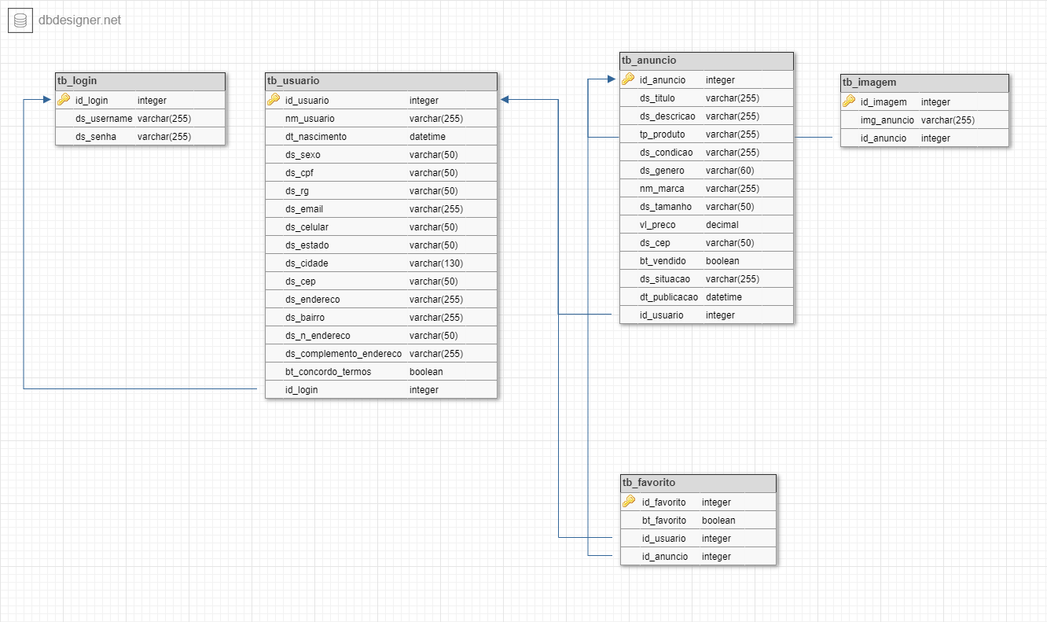

**SCRIPT BD**